**Première partie**

**Présentation cadre d’études et de travail**

1. **Présentation de l'Institut Supérieur Polytechnique de Madagascar**

### 1.1 Historique

L'Institut Supérieur Polytechnique de Madagascar ou ISPM, premier institut polytechnique privé à Madagascar a vu le jour le 23 janvier 1993 à Antananarivo sur l'initiative du Professeur RABOANARY Julien Amédée. A sa création, il était connu sous le nom Ecole Supérieure de Sciences et Techniques de l'information à Madagascar ou ESSTIM n'ayant qu'un seul département composé de la filière Electronique, Systèmes Informatiques et Intelligence Artificielle (ESIIA) et de la filière Informatique de Gestion, Génie logiciel et Intelligence Artificielle (IGGLIA). Puis, l’institut a évolué avec la création d’autres département et son implémentation progressive à Antsobolo Ambatomaro.

### Des filières ont été mises en place successivement

- En 1993 : la filière Commerce et Administration des Affaires (CAA) ;

- En 1994 : la filière Industries Agro-Alimentaire (IAA) et la filière Pharmacologie et Industries Pharmaceutiques (PIP) ;

- En 1997 : la filière Tourisme Et Environnement (TEE) ;

- En 1998 : la filière Electromécanique et Informatique Industrielle (EMII) ;

- En 1999 : la filière Génie Civil et Architecture (GCA) ;

- En 2004 :

* la filière Informatique Multimédia et Technologie de l'Information et de la Communication (IMTIC) ;
* la filière Finances et Comptabilité (FIC) ;
* la filière Agriculture Et Elevage (AEE) ;

- En 2009 :

* la filière Economie et Management de Projet (EMP) ;
* la filière Droit et Techniques Juridiques des Affaires (DTJA) ;
* la filière Tourisme et Hôtellerie (TEH) ;
* la filière Industries Chimiques, Minières et Pétrolières (ICMP) ;

- En 2010 : La filière Informatique, Statistiques Appliquées et Intelligence Artificielle (ISAIA) Il est homologué par l’Etat suivant l’arrêté n°3725 du 19 aout 1994.

### 1.3 Dénomination, siège Social et adresses

Cet établissement polytechnique universitaire porte le nom de l’Institut Supérieur Polytechniques de Madagascar (ISPM). Son siège et son bureau administratif se trouvent à Ambatomaro Antsobolo Antananarivo, dans un cadre plus étendu, propice aux études. Pour faciliter les contacts avec ses entourages, l’ISPM a mis à la disposition du public plusieurs adresses numériques et des contacts téléphoniques accessibles par tous :

Téléphone : 033 12 171 60 / 034 36 406 05 / 032 66 870 49

E-mail: ispm.mada@gmail.com

Site web: http://www.ispm-edu.com

### Objectifs

L'objectif de l'ISPM est de former des licenciés et Ingénieurs en phase avec les progrès scientifiques et technologiques et conscients des réalités économiques et sociales à Madagascar. Le cursus de formation comprend trois parties à savoir :

• Trois années de formation théorique et pratique suivies d'un stage de trois mois au sein d'une entreprise. Ce stage fait l'objet d'un mémoire soutenu en public en vue de l'obtention de Diplôme de Licence ;

• Deux années d'approfondissement des connaissances suivies d'un stage généralement des travaux de recherche de six mois en entreprise et conclues par une soutenance en public pour l'obtention de Diplôme de Master ;

• Des années de recherche pour la préparation à l'obtention de diplôme de doctorat.

### Devise et logo

L'ISPM a pour devise : FAHAIZANA FAMPANDROSOANA FIHAVANANA



Figure 1 : Logo ISPM

• La toque sur le globe terrestre symbolise le "FAHAIZANA". En effet, seuls les diplômés méritants peuvent porter cette toque.

• La carte de Madagascar dans le globe terrestre est le pays sur lequel les ispmiens vont apporter le "FAMPANDROSOANA".

▪ Les deux mains qui se serrent symbolisent le "FIHAVANANA".

L'écriture ISPM en relief supporte cette devise. Le logo a été conçu par Falimihamina (1ère promotion CAA).

### Hymne de l’institut

Ilay I.S.P.M. tena maminay

Tsy mba foinay tokoa hatrizay

Toerana nanabeazana ny tenanay

Mba ho tena olombanona mahay

FIV: Ho mendrika tokoa

Ho mafy orina avokoa

Ny Fahaizana Fampandrosoana Fihavanana

Ho Andry sy Tokin'ny Tanindrazana

Ny Fahaizana no ampinga enti-miady

Nampitaina nozaraina sy nomena

Tsy handrarak'ilo fa ho tena kiady

Enti-mampandroso ny firenena

Fa ny Fihavanana firaisankina

No asandratray hatrany

Manoloana fifaliana fahoriana

Mandrapialanay ety an-tany

Auteur: RABERANTO Rija / RJA

Compositeur : RABERANTO Rija (1ère promotion IGGLIA)

### Formations Dispensées

Comme nous l’avons précisé dans le paragraphe précédent, l’I.S.P.M est composé actuellement de plusieurs filières réparties en 6 mentions, à savoir :

- La mention Informatique

* I.G.G.L.I.A : Informatique de Gestion, Génie Logiciel et Intelligence
* Artificielle, crée en 1993 ;
* E.S.I.I.A : Electronique, Système Informatique et Intelligence Artificielle, crée en 1993 ;
* I.M.T.I.C.I.A : Informatique, Multimédia de Technique de l’Information et de la Communication et Intelligence Artificielle crée en 2004 ;
* I.S.A.I.A : Informatique Statistique Appliquée et Intelligence Artificielle crée en 2010.

La mention Biotechnologie

* I.A.A : Industries Agro-Alimentaires crée en 1994 ;
* P.I.P : Pharmacologie et Industries Pharmaceutiques crée en 1994 ;
* A.E.E : Agriculture Et Elevage crée en 1994.

La mention Droit et Techniques des affaires

* C.A.A : Commerce et Administration des Affaires, crée en 1993 ;
* F.I.C : Finance et Comptabilité crée en 2005 ;
* D.T.J.A : Droit Technique Juridique des Affaires crée en 2009 ;
* E.M.P : Economie Management de Projet crée en 2009.

La mention Génie Industriel et Génie Civil

* E.M.I.I : Electro Mécanique et Informatique Industrielle crée en 1998 ;
* I.C.M.P : Industrie Chimique Minière Pétrolière crée en 2009 ;

La mention Technique de Tourisme

* T.E.E : Tourisme et Environnement crée en 1997 ;
* T.E.H : Tourisme et Hôtellerie crée en 2009 ;

La mention Génie Civil et Architecture

* G.C.A : Génie Civil Architecture.

### Cursus Universitaire de l’Institut

L’I.S.P.M. est un institut supérieur à vocation, à la fois académique et professionnel. L’entrée au sein de cet Etablissement se fait voie de concours. Le cursus d’étude est le suivant réparties en trois cycles :

- Le 1er Cycle est constitué de trois premières années (1ère, 2ème et 3ème années) ;

- Le 2nd Cycle est formé par les deux autres années qui suivent (4ème et 5ème années) ;

- Le 3ème Cycle (doctorat). A la fin du 1er cycle, l’étudiant effectue un stage en entreprise, d’une durée de 3 mois sanctionné d’un diplôme de Licence. Par la suite, il peut, soit intégrer le marché du travail, soit continuer ses études à l’I.S.P.M

Au bout de cinq années d’études, l’étudiant doit impérativement effectuer un stage en entreprise, d’une durée de 6 mois au moins, en vue d’obtenir du diplôme de Master ; à ce stade, il peut soit travailler, soit continuer à étudier encore afin de décrocher un diplôme de Master (actuellement, la plupart des départements en sont dotés), équivalent de BACC+6.Il est à noter qu’après chaque stage effectué en entreprise, l’étudiant devrait élaborer un rapport de stage, sous forme de mémoire, et le soutenir publiquement



.

Figure 2 : Cursus universitaire de l'ISPM

### Stage et projet

### 1.9.1 Les stages

Les étudiants de l’I.S.P.M. doivent tous effectuer des stages pratiques à chaque fin de cycle d’études. Ceci est dans le but de les initier dans le monde du travail et surtout pour être opérationnel de suite que ce soit sur les lieux de travail c’est –à-dire dans les chantiers, les ateliers, les garages, les usines et les bureaux. Ces stages font aussi partie de la formation vue qu’ils offrent aux étudiants de nouvelles connaissances sur l’art et la méthode employée au sein d’une société ou entreprise. Et vis-versa, les entreprises de leur côté, elles ont l’occasion de repérer de nouveaux talents.

### 1.9.2 Le projet

Le projet est un programme typique dans la formation dispensée à l’I.S.P.M. ce programme a pour objectif au cours duquel les étudiants sont emmenés à faire des recherches personnelles et approfondies en mettant au point de nouvelles créations relatives et appropriées à leurs filières tout en respectant l’évolution et développement de la technologie.

La présentation de ces projets se fait à plusieurs reprises et doit tenir compte de son évolution à chaque présentation.

### 1.10 Activités de l’ISPM

L’Institut ne se consacre pas uniquement aux études : il offre aussi à ses étudiants des activités culturelles et sportives dans le cadre de leur divertissement pour renforcer leur esprit d’équipe et de compétitivité.

Ainsi, des matchs interclasses sont organisés lors des pauses-repas, et l’I.S.P.M. participe également à des matchs inter-établissements. Les sports pratiques sont le football, le volleyball, basketball et le ping-pong.

Quant à l’activité culturelle, les étudiants de la deuxième année ont droit aux représentations théâtrales qu’ils créent eux-mêmes. L’institut possède également une chorale, qui organise des galas évangéliques.

En effet, à chaque sortie de promotion des étudiants, sont organisées :

• Une soirée officielle ;

• Une excursion ;

• Des fois, une participation à une journée de reboisement.

### 1.11 Organigramme de l’ISPM

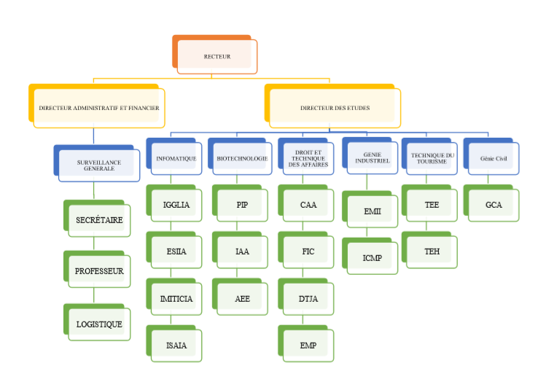

Figure 3 : Organigramme de l’ISPM

### La Direction Générale

Le Directeur Général est le responsable du programme d’enseignement, représente l’institut lors des évènements et réceptions officielles et se charge des relations avec les autorités ministérielles. Afin d’atteindre les objectifs fixés par la politique générale d’enseignement d’école, le Directeur Général préside le conseil de direction comprenant le Directeur des études et le Directeur Administratif et Financiers.

### La Direction Administrative et Financière

La Direction Administrative et Financière assure et supervise les activités financières de l’école. Le personnel de la Direction Administrative et Financière veille à la bonne marche des formalités et procédures administratives relatives aux étudiants et aux personnels de l’institut. Elle est composée :

• du Directeur Administratif et Financier ;

• du corps professoral ;

• des surveillants généraux ;

• du secrétariat de direction et des responsables logistiques.

### La Direction des études

La direction des études est chargée de mettre en œuvre la politique pédagogique fixée par la Direction Générale A cet effet, elle élabore et planifie avec les chefs de département le programme d’enseignement pour chaque filière. Une fois le programme adopté, les chefs de département en assure le suivi dans les branches de formation dont ils ont la responsabilité.

### Performances et prix obtenus par l’ISPM

## 

## C:\Users\studio inox\Documents\Capture.PNG

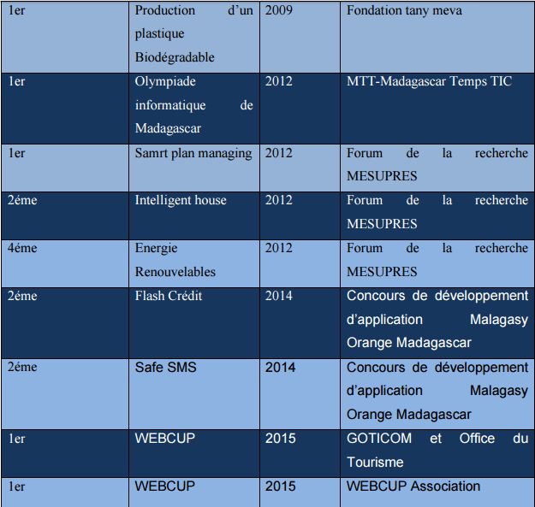

Tableau 1 : Prix obtenus par l'ISPM

1. **Présentation de l'entreprise Téléviziona Malagasy (TVM)**

### **Présentation générale du groupe ORTM**

L’Office de Radio Télévision Malagasy (ORTM) est un institut voué à la diffusion de l’audiovisuel. Subdivisé en quatre départements qui, chacun occupe une fonction bien déterminé et opère tous pour un même objectif commun. Chargé de la transmission de l’audiovisuel de la grande île, elle est dotée d’un équipement spécifique dans chaque domaine pour mener à bien sa mission. La transmission de l’information étant un de leur souci majeur pour des raisons économiques ; sociales ou et politiques, l’état a mis donc en leur possession tous les moyens de télécommunication possibles. Ces derniers sont devenus un atout majeur à cet institut pour assurer une bonne qualité de transmission de l’information.

L’office de radio télévision malagasy est étroitement lié à l’état malagasy et reconnu comme un institut gouvernemental. En ce sens elle bénéficie un appui logistique, une main d’œuvre qualifié, une formation avancée du domaine et des dons matériels de la part de l’état malagasy pour s’y faire. Tout de même cette institut enregistre quelques difficultés malgré la soutient de l’état.

### **Historique du groupe**

Le 29 avril 1931, durant la colonisation, radio Tananarive émet pour la première fois, à partir d’Antaninarenina (actuel Office National de l’Environnement), avec une puissance de 500 Watts pour deux heures par jour. Le 16 octobre 1961, le président Philibert Tsiranana procéda à la pose de la première pierre de ce qui sera la Maison de la Radiodiffusion (actuel Radio Nationale Malagasy ou RNM) à Anosy (Figure I.1). Elle fut inaugurée le 28 février 1963.

Concernant la télévision, il aura fallu attendre le 24 décembre 1967 pour la première émission de la Télévision Malagasy (TVM) dont les studios étaient situés à Antaninarenina (actuel immeuble Edbm) avant de s’installer à la Maison de la Radio à Anosy en 2005.

L’office de radio télévision malagasy fut la première chaine télévisée à Madagascar inauguré le 24/12/1967 par le défunt président Philibert TSIRANANA. A l’époque, elle n’était active que deux heures par jour. De ce fait elle ne diffusait que le journal et des petites émissions noir et blanc en télévision, utilisant le filon comme le support des images et les ondes radio pour la diffusion de la radio.

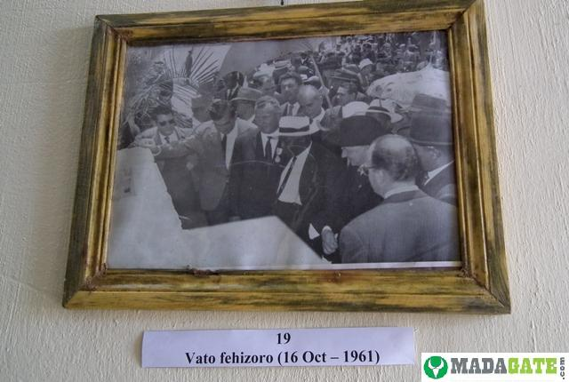

Figure 4 : Pose de la première pierre à la RNM Anosy

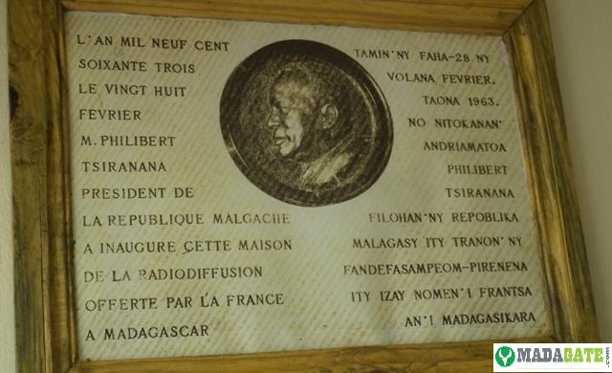

Figure 5 : Inauguration de la maison de la radiodiffusion à Anosy

### **TVM une branche du groupe**

Téléviziona Malagasy est le diffuseur national de Madagascar. Fondée en 1965 pour assurer la diffusion nationale des programmes à travers Madagascar, les chaînes sont diffusées sur le satellite EutelSat à 16° Est. Ce dernier est également utilisé pour la diffusion de Radio Madagascar.

**Siege :**

La télévision Malagasy se situe sur la rue Stibbe Anosy (dans le 4ème arrondissement), en face du ministère de la culture, de l’artisanat et du Patrimoine. La mission de la télévision Malagasy est de donner la satisfaction à des téléspectateurs partout à Madagascar et de partager les éventuelles informations, comme léévénement politique, économique, social, ainsi les arts et culture et même la vie pratique. Elle aussi diffuse les émissions dédiées aux jeunes et aux divertissements.



Figure :logo TVM

A cette époque, on ne connaissait seulement que le service d’exploitation technique à Anosy, et les communications assurant la maintenance des centres d’émission radio-électronique. En 1977, la Direction des Infrastructures Techniques (DIT) fut créée de justesse par la radiotélévision Malagasy à Anosy pour remédier aux problèmes techniques que l’institut subissait.

En 1980, elle passe en couleur, puis en 1996 avec la collaboration des allemands, la numérisation apparut dans l’institut. Malheureusement, les événements de 2009 ont détruit les matériels.

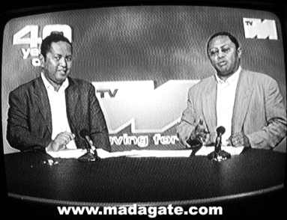 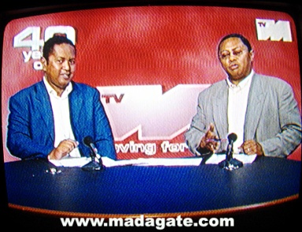

Téléviseur noir et blanc Téléviseur couleur

Figure 6: Illustration d’émission télévisée

**Passage vers la télévision numérique**

En 2013, Madagascar a commencé à envisager le passage de la télévision analogique vers la Télévision Numérique Terrestre (TNT). C’était le mardi 18 juin 2013, à l’hôtel Carlton Anosy, qu’a été organisée la journée de lancement du projet TNT. Ce, à travers le Comité National Préparatoire à la mise en place de la Télévision Numérique Terrestre (CNP-TNT) à Madagascar. Comité sous l'égide de la Commission Spéciale à la Communication Audiovisuelle (CSCA) et rassemblant le Ministère de la Communication, le Ministère des Postes, Télécommunications et Nouvelles Technologies, l'OMERT (Office Malagasy d'Etudes et de Régulation des Télécommunications) et l'OMDA (Office Malgache des Droits d'Auteur). Il s’agissait de définir les étapes à franchir et anticiper l’avenir de la TNT pour Madagascar. Deux phases ont été discutées lors de cette journée de lancement du projet TNT :

**• Phase de préparation, de juillet à décembre 2013 :**

- études préalables, études de faisabilité

- approche d'une stratégie technique, économique et politique

- préparation du corpus législatif (Lois, Décrets, Arrêtés, Décisions, etc.)

**• Phase de déploiement, de janvier 2014 à juin 2015 :**

- création d'une société nationale de diffusion ou en tout cas de la structure d'accueil

- déploiement de la TV numérique

- aménagement numérique du territoire

- extinction de l'analogique

**I.1.3 Organigramme de l’ORTM**

L’ORTM est principalement composée de quatre directions à savoir la Direction de la Radio Nationale Malagasy (D.RNM), la Direction de la Télévision Malagasy (D.TVM), la Direction des Infrastructures Techniques (DIT) et la Direction des Affaires Financières (DAF).

**DIRECTION GENERALE**

**Service Ressources Humaines**

**Secrétariat Particulier**

**Agent comptable**

**Agent Commercial et Marketing**

**DAF**

**DIT**

**D.TVM**

**D.RNM**

**Service Technique Réseau radio**

**Service Information**

**Service Information**

**Service Administration**

**Service Programmation**

**Service Programmation**

**Service Personnel**

**Service Technique Réseau télévision**

**Service Logistique et Patrimoine**

**Service Production**

**Service Production**

**Service Ingénierie et Développement**

**Service Technique**

**Service Technique**

**Service Informatique**

**Service Etudes et Réalisation**

**Service Informatique**

Figure 7 : Organigramme de l’ORTM

**Activités**

Comme tout institut, une activité est une réalisation d’une action ou événement plus ou moins indépendante nécessitant un travail à la chaine pour un meilleur résultat. Et la réalisation ne peut être possible qu’après étude. Ici l’activité liée à la transmission de l’audiovisuel est un programme à diffuser qui peut être soit journ*a*l, films, documentaires, petit annonce ou musique produit soit par TVM soit par RNM.

Alors pour compléter la chaine, le service Informatique (appartenant à la direction de TVM) se charge d’élaborer les grandes orientations de l’entreprise en matière de SI (Système d’Information) et de piloter et de superviser leur mise en œuvre.

Rattachée généralement au président directeur général, à la direction générale, au secrétaire général, ou plus rarement, à la direction des affaires financières (DAF), le service informatique modernise et déploie le système d’information dans l’entreprise : amélioration de sa productivité, gestion des interconnexions dans l’entreprise, optimisation et sécurisation du système…

Les principales missions consistent à :

* **Définir les orientations de la stratégie SI.**Les cadres du service informatique déclinent la stratégie générale de l’entreprise en matière de systèmes d’information. Ils sont généralement en charge des problématiques d’organisation, en tant qu’aide à la décision et à la conception de solutions.
* **Superviser la mise en œuvre des projets SI**. Définissent et suivent la mise en œuvre des projets informatiques de l’entreprise. Ils maîtrisent les risques financiers, organisationnels et techniques, et veillent au respect des délais. Ils sont attentifs à la bonne adéquation entre les équipes et les moyens mis à disposition et effectuent les choix d’internalisation ou d’externalisation des activités.
* **Gérer les ressources.**En tant que managers, les cadres du service informatiquegèrent les moyens nécessaires à la mise en place et au bon déroulement des projets ; ils dimensionnent les équipes en fonction des impératifs de production. Ils sont en charge de l’animation des projets et les relations avec les services concernés. Parallèlement, ils supervisent l’animation des équipes internes/externes et veillent à la formation du personnel.

1. Description des tâches

Comme tout institut, une activité est une réalisation d’une action ou événement plus ou moins indépendante nécessitant un travail à la chaine pour un meilleur résultat. Et la réalisation ne peut être possible qu’après étude. Ici l’activité liée à la transmission de l’audiovisuel est un programme à diffuser qui peut être soit journ*a*l, films, documentaires, petit annonce ou musique produit soit par TVM soit par RNM.

Direction de service informatique :

Alors pour compléter la chaine, le service Informatique (appartenant à la direction de TVM) se charge d’élaborer les grandes orientations de l’entreprise en matière de SI (Système d’Information) et de piloter et de superviser leur mise en œuvre.

Rattachée généralement au président directeur général, à la direction générale, au secrétaire général, ou plus rarement, à la direction des affaires financières (DAF), le service informatique modernise et déploie le système d’information dans l’entreprise : amélioration de sa productivité, gestion des interconnexions dans l’entreprise, optimisation et sécurisation du système…

Les principales missions consistent à :

**Définir les orientations de la stratégie SI.**Les cadres du service informatique déclinent la stratégie générale de l’entreprise en matière de systèmes d’information. Ils sont généralement en charge des problématiques d’organisation, en tant qu’aide à la décision et à la conception de solutions.

**Superviser la mise en œuvre des projets SI**. Ils définissent et suivent la mise en œuvre des projets informatiques de l’entreprise. Ils maîtrisent les risques financiers, organisationnels et techniques, et veillent au respect des délais. Ils sont attentifs à la bonne adéquation entre les équipes et les moyens mis à disposition et effectuent les choix d’internalisation ou d’externalisation des activités.

**Gérer les ressources.**En tant que managers, les cadres du service informatiquegèrent les moyens nécessaires à la mise en place et au bon déroulement des projets ; ils dimensionnent les équipes en fonction des impératifs de production. Ils ont en charge l’animation des projets et les relations avec les services concernés. Parallèlement, ils supervisent l’animation des équipes internes/externes et veillent à la formation du personnel.

Dans le monde du conseil (cabinets conseil et sociétés de services informatiques), les directeurs du département conseil et SI, doivent plus spécifiquement :

**Concevoir une offre de service**. Ils encadrent des équipes de consultants et interviennent en avant-vente. Ils sont responsables de la définition et du déploiement commercial d’une offre de conseil sur la base d’une veille concurrentielle et technologique.

Direction de service technique :

Les responsables des services techniques sont chargés d’organiser les moyens nécessaires à la production ou à l’exploitation d’une activité (service, commerce,…). Ils exercent dans les collectivités locales (communauté d’agglomération, de communes, villes et grandes communes,…), mais également dans l’industrie (automobile, aéronautique, défense,…), le bâtiment et travaux publics (dont la construction, l’immobilier, etc. ) et l’environnement, ainsi que dans les services.

Dans les grandes entreprises, cette fonction est structurée en services dédiés (maintenance, méthodes,...), alors que dans les PME, elle est généralement occupée par un cadre polyvalent chargé des services généraux.

Les directeurs et responsables des services techniques dépendent de la direction générale de l’entreprise, de la direction administrative et financière, ou du secrétariat général. Ils peuvent être rattachés à un directeur immobilier, directeur du patrimoine, ou directeur industriel. Dans les services publics, ces cadres exercent sous l’autorité du directeur général des services techniques, d’un maire adjoint ou vice président d’une intercommunalité.

Ils ont pour principales missions de :

* **définir la stratégie des services non-productifs de l’entreprise ou de l’établissement (maintenance, immobilier,...)**. Les responsables des services techniques recensent les besoins en équipement et les travaux à effectuer pour répondre aux évolutions de l’activité (production ou exploitation). Puis, en lien avec la direction de l’entreprise, ils planifient les investissements, sélectionnent les prestataires et supervisent les aménagements.
* **garantir la disponibilité des moyens techniques**. Ils veillent au bon fonctionnement des appareils, à la sécurité des hommes et des bâtiments en supervisant les actions d’entretien et de maintenance. Ils vérifient l’application de la politique qualité, hygiène, sécurité. **manager les services techniques**. Ils s’occupent de la gestion administrative, financière et humaine des services. Ils conduisent des projets visant à optimiser l’organisation des services (réorganisation, systèmes d’information, gestion des connaissances…).

Les directeurs et responsables des services techniques ont un portefeuille d’activités très diversifié qui les rapproche des fonctions de direction industrielle.

Les principaux métiers sont les postes de directeur technique, responsable des services techniques en collectivité locale, responsable des services généraux, responsable logistique, technique, informatique et maintenance et directeur environnement d'un groupe.

Service de programmation :

Cette section assure la mise en ordre des programmes télévisé. Lister les émissions, les films, les music, à diffuser.